CONSOLIDACION, agregar un reporte:
Reporte de Inscripcion x rango: Dia de inscripción / comensal / casino / opción elegida / día de servicio
Reporte de Consumo x rango : Dia y hora de consumo ( impresión del vale) / comensal / casino / opción elegida / día de servicio
Reporte de minutas, detalle del mes ( día de servicio / familia / opción / preparación)
CARGA MASIVA, se sigue la instrucción de la planilla base. No obstante la falla se mantiene.
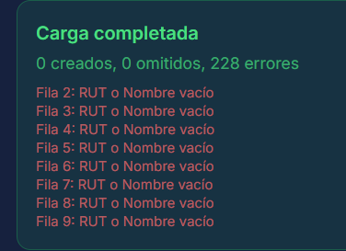

MINUTAS, el orden de visualización inicial sea inverso, lo mas nuevo al principio y lo antiguo hacia abajo.
Agrupar inicial por año / Mes, por ejemplo seleccionar el mes de abril y se despliegue todo lo asociado al mes seleccionado.
Para efectos de visualización, podríamos activar/desactivar el mes, de esa manera lograríamos optimizar la base.
MINUTAS, si bien hicimos la mejora en Minutas — cambiar casino de destino: al editar una minuta ahora tienes la opción de cambiarla a otro casino si te equivocaste al asignarla inicialmente. La idea es mantener la forma de elegir el casino asignado de la misma manera que lo ofrece en la opción CLONAR. Con una casilla de selección.
• Inscripción — obligatorio todos los días: ya no es posible registrarse solo para algunos días del período. La inscripción exige seleccionar todos los días disponibles. AUN PERMITE.

Icono del programa, es posible que reemplacemos la V por el icono de nuestra marca?  asi por ejemplo???
Y también poner el logo dentro de la plataforma web.-

